UCHWAŁA NR LI/403/24
RADY GMINY CEDRY WIELKIE
z dnia 28 marca 2024 r.

w sprawie ustanowienia pomników przyrody na terenie Gminy Cedry Wielkie

Na podstawie art. 7 ust. 1 pkt 1 i art. 18 ust. 2 pkt 15 oraz art. 40 ustawy z dnia 8 marca 1990 r. o samorządzie gminnym (t.j. Dz. U. z 2023 r. poz. 40, 572, 1463, 1688) oraz art. 44 ust. 1, 2
i 3a i art. 45 ust. 1 pkt 1, 3, 11 ustawy z dnia 16 kwietnia 2004 r. o ochronie przyrody (t.j. Dz. U. z 2023 r. poz. 1336, 1688, 1890), po uzgodnieniu z Regionalnym Dyrektorem Ochrony Środowiska w Gdańsku, Rada Gminy Cedry Wielkie uchwala,
co następuje:

§ 1
- Ustanawia się pomnikiem przyrody drzewo z gatunku dąb szypułkowy (Quercus robur)
o obwodzie pnia 400 cm, wysokości 22 m i średnicy korony 17 m, rosnące na działce
o numerze ewidencyjnym 78, położonej w miejscowości Cedry Wielkie, stanowiącej własność Gminy Cedry Wielkie.
- Nadaje się nazwę pomnikowi przyrody, o którym mowa w ust. 1 „Dąb Osadników Wojskowych”.
- Mapa przedstawiająca położenie drzewa, o którym mowa w ust. 1, wraz z danymi określającymi współrzędne geograficzne i geodezyjne stanowi załącznik nr 1 do niniejszej uchwały.
§ 2
- Ustanawia się pomnikiem przyrody drzewo z gatunku dąb szypułkowy (Quercus robur)
o obwodzie pnia 387 cm, wysokości 23 m i średnicy korony 25 m, rosnące na działce
o numerze ewidencyjnym 78, położonej w miejscowości Cedry Wielkie, stanowiącej własność Gminy Cedry Wielkie.
- Nadaje się nazwę pomnikowi przyrody, o którym mowa w ust. 1 „Dąb Świętego Floriana”.
- Mapa przedstawiająca położenie drzewa, o którym mowa w ust. 1, wraz z danymi określającymi współrzędne geograficzne i geodezyjne stanowi załącznik nr 1 do niniejszej uchwały.

§ 3
- Ustanawia się pomnikiem przyrody drzewo z gatunku dąb szypułkowy (Quercus robur)
o obwodzie pnia 349 cm, wysokości 24 m i średnicy korony 21 m, rosnące na działce
o numerze ewidencyjnym 83, położonej w miejscowości Cedry Wielkie, stanowiącej własność Gminy Cedry Wielkie.
- Nadaje się nazwę pomnikowi przyrody, o którym mowa w ust. 1 „Dąb Pionierów Żuław”.
- Mapa przedstawiająca położenie drzewa, o którym mowa w ust. 1, wraz z danymi określającymi współrzędne geograficzne i geodezyjne stanowi załącznik nr 2 do niniejszej uchwały

§ 4
Pomniki przyrody o których mowa w § 1, § 2 i § 3 podlegają ochronie w celu zachowania szczególnej wartości przyrodniczej, krajobrazowej, historycznej i dydaktycznej.

§ 5
W stosunku do pomników przyrody o których mowa w § 1, § 2 i § 3, w ramach ochrony czynnej ustala się obowiązek monitoringu stanu zdrowotnego oraz wykonywania zabiegów pielęgnacyjnych, w tym cięć sanitarnych i zabezpieczenia ubytków i ran powierzchniowych pnia.
§ 6
W stosunku do pomników przyrody o których mowa w § 1, § 2 i § 3 wprowadza się następujące zakazy:
- niszczenia, uszkadzania lub przekształcania obiektu;
- uszkadzania i niszczenia gleby;
- umieszczania tablic reklamowych.

§ 7
Nadzór nad pomnikami przyrody o których mowa w § 1, § 2 i § 3 sprawuje Wójt Gminy Cedry Wielkie.

§ 8
Wykonanie uchwały powierza się Wójtowi Gminy Cedry Wielkie.

§ 9
Uchwała wchodzi w życie po upływie 14 dni od dnia jej ogłoszenia w Dzienniku Urzędowym Województwa Pomorskiego.

Przewodniczący Rady

Justyna Słowińska

UZASADNIENIE

Aktem prawnym, regulującym cele, zasady i formy ochrony przyrody w Polsce jest ustawa z dnia 16 kwietnia 2004 r. o ochronie przyrody (t.j. Dz. U. 2023r. poz. 1336). W myśl art. 40 ww. ustawy, pomnikami przyrody definiuje się pojedyncze twory przyrody żywej
i nieożywionej lub ich skupiska o szczególnej wartości przyrodniczej, naukowej, kulturowej, historycznej lub krajobrazowej oraz odznaczające się indywidualnymi cechami, wyróżniającymi je wśród innych tworów, okazałych rozmiarów drzewa, krzewy gatunków rodzimych lub obcych, źródła, wodospady, wywierzyska, skałki, jary, głazy narzutowe oraz jaskinie.
W przedłożonym projekcie uchwały zaproponowano objęcie ochroną – w formie ustanowienia pomnika przyrody – trzech drzew z gatunku dąb szypułkowy (Quercus robur) rosnących na działce nr 78 i 81 obręb Cedry Wielkie, których właścicielem jest Gmina Cedry Wielkie. Ustanowienie proponowanych drzew pomnikami przyrody przyczyni się do uwydatnienia ich wartości przyrodniczo-krajobrazowej oraz do zwiększenia świadomości ekologicznej mieszkańców i dbałości o przyrodę. Ponadto, uznanie za pomniki przyrody ww. drzew ma istotne znaczenie w kształtowaniu wizerunku Gminy Cedry Wielkie jako dbającej
o ochronę przyrody. Objęcie tych drzew ochroną prawną i otoczenie szczególną opieką pozwoli na ich zachowanie dla przyszłych pokoleń.
W grudniu 2023 r. Wójt Gminy Cedry Wielkie zlecił wykonanie inspekcji dendrologicznej ww. drzew w celu oceny ich stanu zdrowotnego i ustalenia czy wskazane drzewa spełniają warunki określone w Rozporządzeniu Ministra Środowiska z dnia 4 grudnia 2017 r. w sprawie kryteriów uznawania tworów przyrody żywej i nieożywionej za pomniki przyrody (Dz. Urz. z 2017 r. poz. 2300). W wyniku przeprowadzonych oględzin drzew ustalono, że wykazują one typowe dla drzew sędziwych cechy zdrowotne i przy właściwej pielęgnacji mają duże szanse na dalsze, wieloletnie i bezpieczne trwanie w otoczeniu. Cechy rozkładu i murszenia drewna wewnątrz pni, są procesem typowym dla 200 letnich okazów tego gatunku. Wszystkie trzy drzewa przekraczają określony w Rozporządzeniu Ministra Środowiska z dnia 4 grudnia 2017r. w sprawie kryteriów uznawania tworów przyrody żywej
i nieożywionej za pomniki przyrody, minimalny obwód pnia dla dębu szypułkowego wynoszący 300 cm.
Zgodnie z art. 44 ust. 2 ww. ustawy uchwała Rady Gminy określa nazwę danego obiektu lub obszaru, jego położenie, sprawującego nadzór, szczególne cele ochrony, w razie potrzeby ustalenia dotyczące jego czynnej ochrony oraz zakazy właściwe dla tego obiektu, obszaru lub jego części, wybrane spośród zakazów wymienionych w art. 45 ust. 1.
Zgodnie z art. 44 ust. 3a ustawy o ochronie przyrody projekty uchwał, ustanawiający pomnik przyrody wymaga uzgodnienia z właściwym regionalnym dyrektorem ochrony środowiska. Regionalny Dyrektor Ochrony Środowiska w Gdańsku pismem znak RDOŚ-Gd-WZG.623.4.2024.BP.1 z dnia 5 marca 2024 r. poinformował, że nie zajmie stanowiska
w terminie miesiąca od dnia otrzymania projektu uchwały, a tym samym przedmiotowy projekt uchwały, zgodnie z art. 44 ust. 3b ww. ustawy, należy uznać za uzgodniony.
Wobec powyższego, podjęcie przedmiotowej uchwały jest zasadne.

Załącznik Nr 1 do Uchwały
Nr LI/403/2024
Rady Gminy Cedry Wielkie
z dnia 28 marca 2024 r.

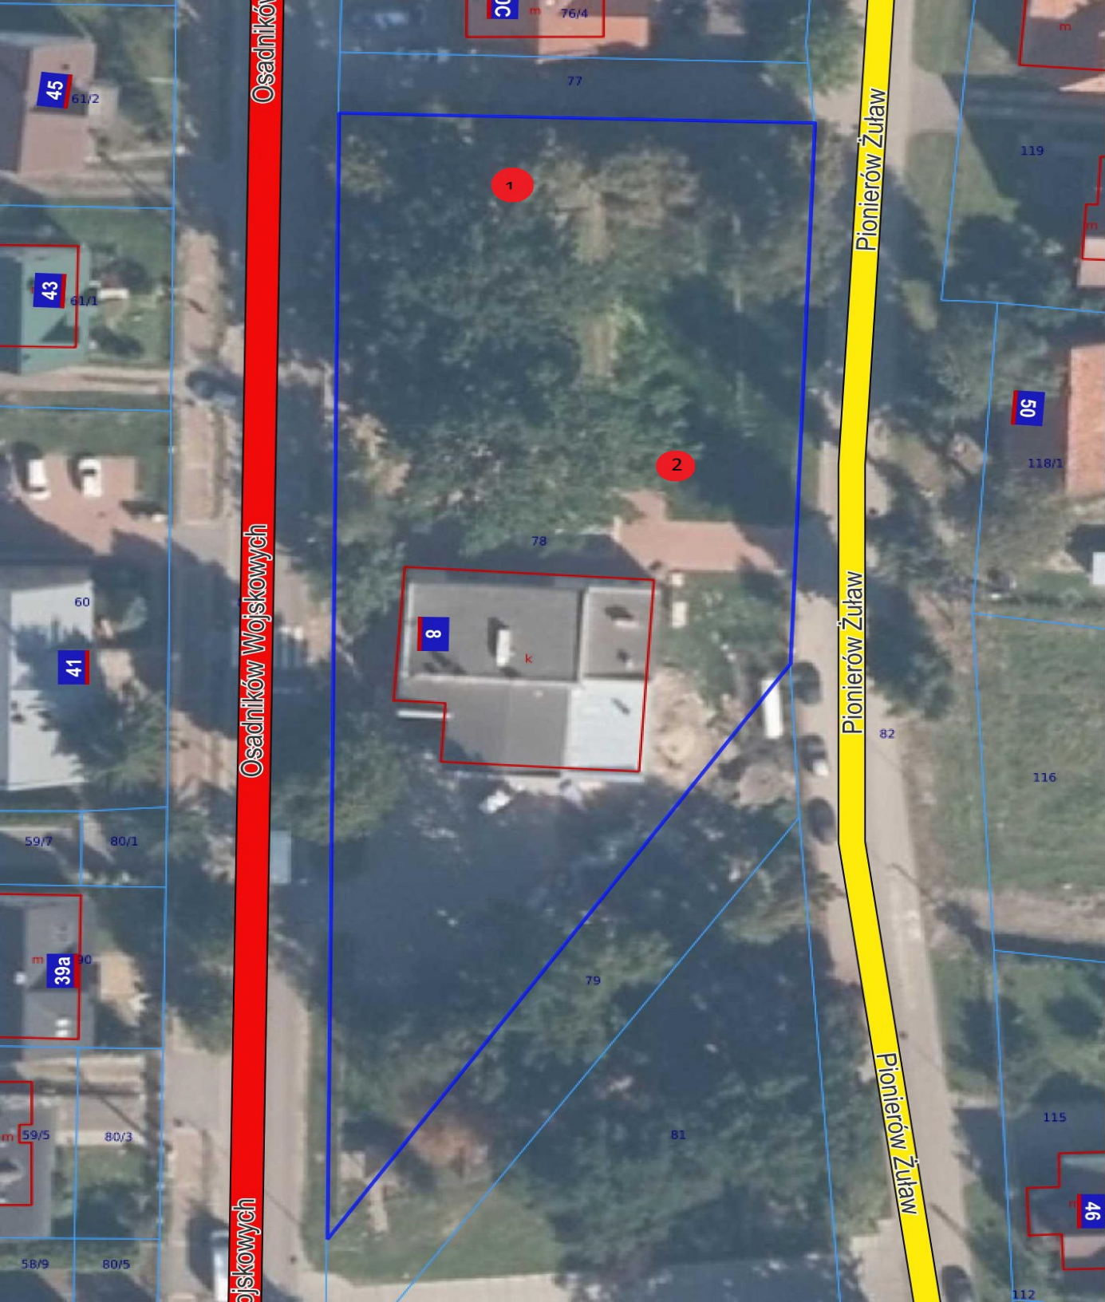

Nazwa własna | Nr działki  obwód geodezyjny | Współrzędne geograficzne | Współrzędne geodezyjne
1. Dąb Osadników Wojskowych | 78  Cedry Wielkie | N: 54^{O}15’08’’  E: 18^{O}50’46’’ | X: 709782,0  Y: 489982,6
2. Dąb Świętego Floriana | 78  Cedry Wielkie | N: 54^{O}15’07’’  E: 18^{O}50’47’’ | X: 709756,8  Y: 489994,6
Załącznik Nr 2 do Uchwały
Nr LI/403/2024
Rady Gminy Cedry Wielkie
z dnia 28 marca 2024 r.

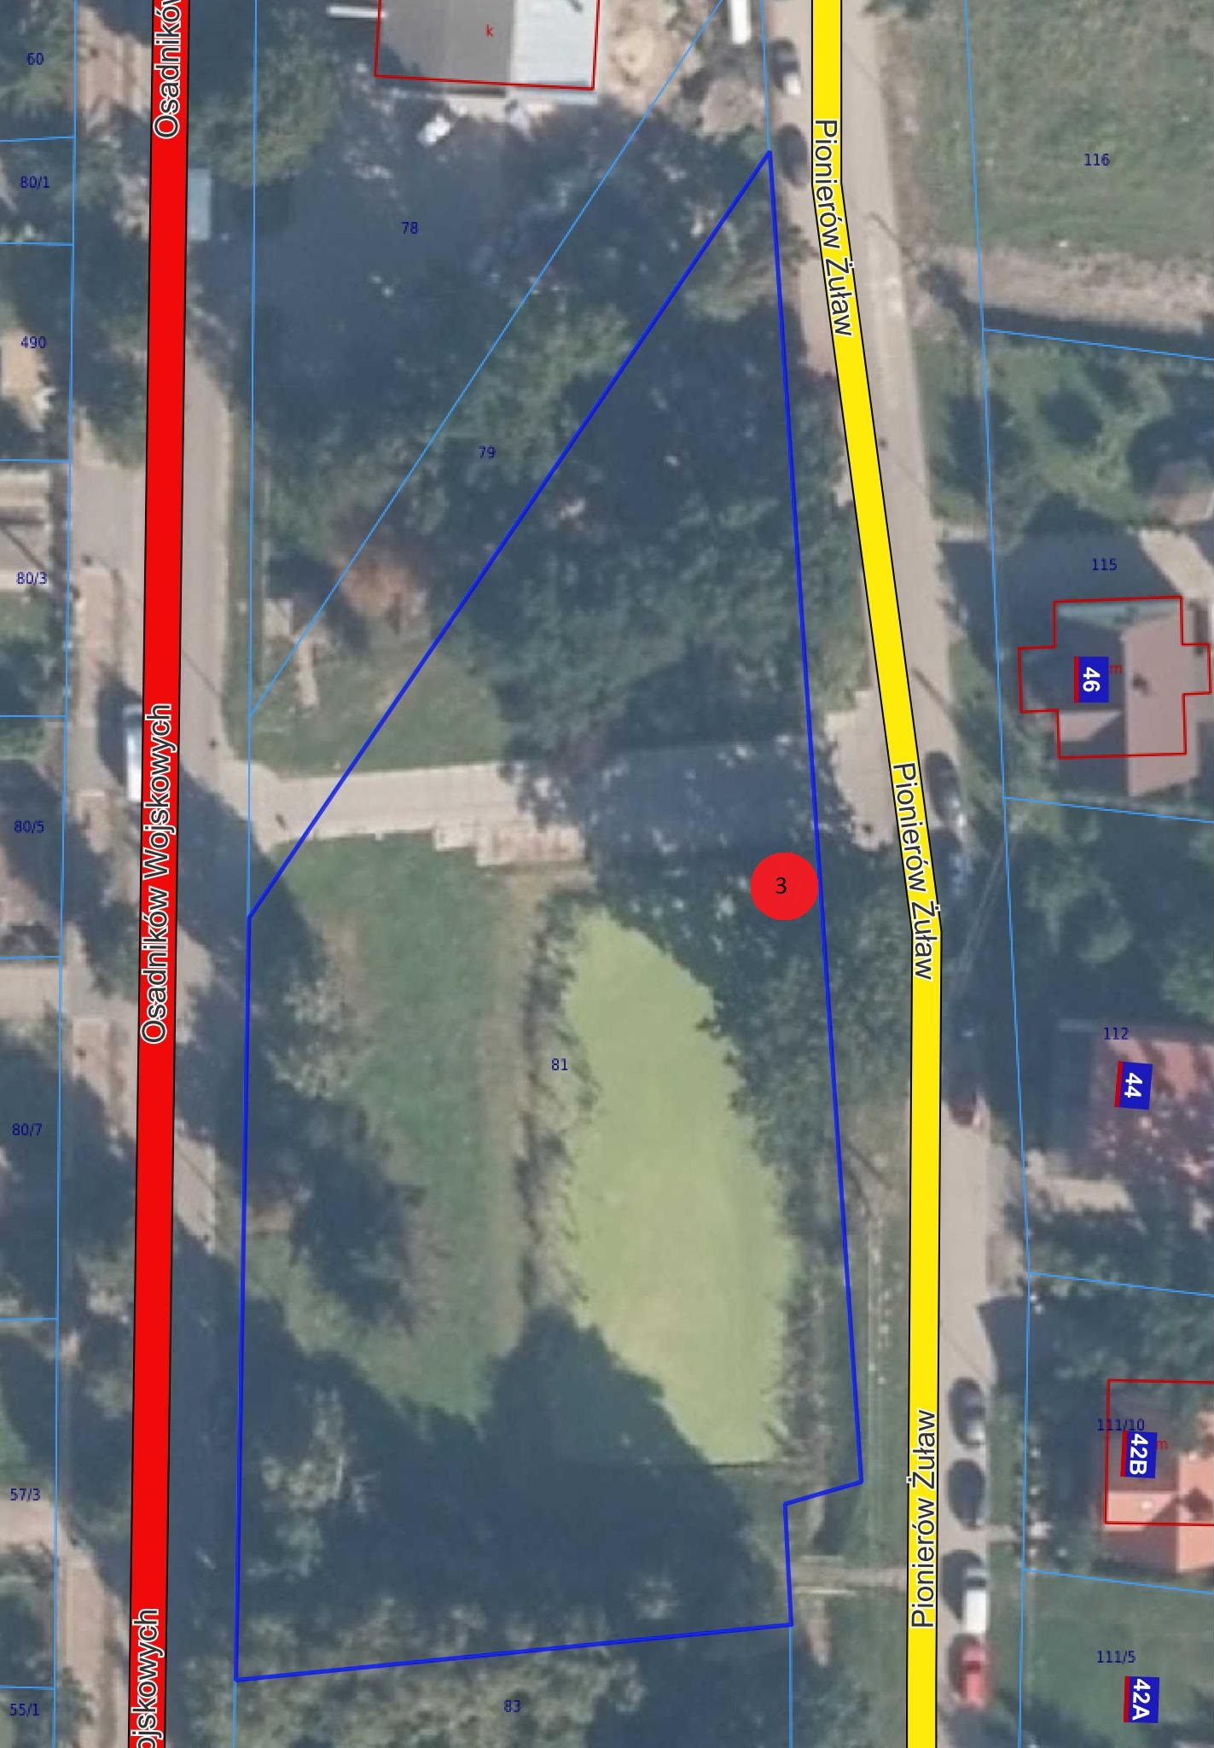

Nazwa własna | Nr działki  obwód geodezyjny | Współrzędne geograficzne | Współrzędne geodezyjne
3. Dąb Pionierów Żuław | 81  Cedry Wielkie | N: 54^{O}15’04’’  E: 18^{O}50’48’’ | X: 709664,1  Y:490008,2

